Об утверждении регламентов государственных услуг
Утративший силу
Постановление акимата Кызылординской области от 20 декабря 2017 года № 985. Зарегистрировано Департаментом юстиции Кызылординской области 28 декабря 2017 года № 6100. Утратило силу постановлением акимата Кызылординской области от 6 февраля 2020 года № 163
Сноска. Утратило силу постановлением акимата Кызылординской области от 06.02.2020 № 163 (вводится в действие по истечении десяти календарных дней после дня первого официального опубликования).
В соответствии с Законом Республики Казахстан от 23 января 2001 года "О местном государственном управлении и самоуправлении в Республике Казахстан" и Законом Республики Казахстан от 15 апреля 2013 года "О государственных услугах" акимат Кызылординской области ПОСТАНОВЛЯЕТ:
1. Утвердить прилагаемые:
1) регламент государственной услуги "Предоставление бесплатного питания отдельным категориям граждан, а также лицам, находящимся под опекой (попечительством) и патронатом, обучающимся и воспитанникам организаций технического и профессионального, послесреднего и высшего образования";
2) регламент государственной услуги "Прием документов на конкурс по размещению государственного образовательного заказа на подготовку кадров с техническим, профессиональным и послесредним образованием";
3) регламент государственной услуги "Предоставление академических отпусков обучающимся в организациях образования".
2. Контроль за исполнением настоящего постановления возложить на заместителя акима Кызылординской области Р. Рустемова.
3. Настоящее постановление вводится в действие по истечении десяти календарных дней после дня первого официального опубликования.
Аким Кызылординской области | К. Кушербаев
Утвержден постановлением акимата Кызылординской области от "20" декабря 2017 года № 985
Регламент государственной услуги "Предоставление бесплатного питания отдельным категориям граждан, а также лицам, находящимся под опекой (попечительством) и патронатом, обучающимся и воспитанникам организаций технического и профессионального, послесреднего и высшего образования"
Сноска. Регламент - в редакции постановления акимата Кызылординской области от 10.10.2018 № 1238 (вводится в действие по истечении десяти календарных дней после дня первого официального опубликования).
1. Общие положения
1. Наименование услугодателя: организации технического и профессионального, послесреднего образования (далее - услугодатель).
Прием заявлений и выдача результатов оказания государственной услуги осуществляются через:
1) канцелярию услугодателя;
2) некоммерческое акционерное общество "Государственная корпорация "Правительство для граждан" (далее – Государственная корпорация).
2. Форма оказания государственной услуги - бумажная.
3. Результат оказания государственной услуги - уведомление о предоставлении бесплатного питания по форме (далее - уведомление) согласно приложению 1 к стандарту государственной услуги "Предоставление бесплатного питания отдельным категориям граждан, а также лицам, находящимся под опекой (попечительством) и патронатом, обучающимся и воспитанникам организаций технического и профессионального, послесреднего и высшего образования", утвержденного приказом Министра образования и науки Республики Казахстан от 7 августа 2017 года № 396 (зарегистрирован в Реестре государственной регистрации нормативных правовых актов за № 15744) (далее - стандарт) либо мотивированный отказ в оказании государственной услуги по основаниям, предусмотренным пунктом 10 стандарта (далее – мотивированный отказ).
Форма предоставления результата оказания государственной услуги - бумажная.
2. Описание порядка действий структурных подразделений (работников) услугодателя в процессе оказания государственной услуги
4. Основание для начала процедуры (действия) по оказанию государственной услуги: обращение услугополучателя к услугодателю либо в Государственную корпорацию с пакетом документов согласно пункту 9 стандарта.
5. Содержание каждой процедуры (действия), входящей в состав процесса оказания государственной услуги, длительность выполнения:
1) услугополучатель предоставляет в канцелярию услугодателя документы согласно пункту 9 стандарта. Результат процедуры (действия): предоставление пакета документов;
2) сотрудник канцелярии услугодателя регистрирует документы (не более двадцати минут). Результат процедуры (действия): регистрация и предоставление документов руководителю услугодателя;
3) руководитель услугодателя рассматривает документы и определяет ответственного исполнителя услугодателя (не более одного часа). Результат процедуры (действия): направление документов исполнителю услугодателя;
4) исполнитель услугодателя рассматривает документы, подготавливает уведомление либо мотивированный отказ (в течение девяти календарных дней). Результат процедуры (действия): предоставление уведомления либо мотивированного отказа на подпись руководителю услугодателя;
5) руководитель услугодателя подписывает уведомление либо мотивированный отказ (не более одного часа). Результат процедуры (действия): направление результата оказания государственной услуги сотруднику канцелярии услугодателя;
6) сотрудник канцелярии услугодателя регистрирует и выдает результат оказания государственной услуги услугополучателю (не более двадцати минут). Результат процедуры (действия): выдача услугополучателю результата оказания государственной услуги.
3. Описание порядка взаимодействия структурных подразделений (работников) услугодателя и иных организаций в процессе оказания государственной услуги
6. Перечень структурных подразделений (работников) услугодателя и иных организаций, которые участвуют в процессе оказания государственной услуги:
1) сотрудник канцелярии услугодателя;
2) руководитель услугодателя;
3) исполнитель услугодателя;
4) работник Государственной корпорации;
5) работник накопительного отдела Государственной корпорации.
7. Подробное описание последовательности процедур (действий), взаимодействия структурных подразделений (работников) услугодателя в процессе оказания государственной услуги, а также описание порядка взаимодействия с другими услугодателями и (или) Государственной корпорацией в процессе оказания государственной услуги отражено в справочнике бизнес-процессов оказания государственной услуги согласно приложению к настоящему регламенту.
Справочник бизнес-процессов оказания государственной услуги размещается на официальных интернет-ресурсах государственного учреждения "Управление образования Кызылординской области", акимата Кызылординской области, акиматов районов и города Кызылорды.
4. Описание порядка взаимодействия с Государственной корпорацией в процессе оказания государственной услуги
8. Описание порядка обращения в Государственную корпорацию и (или) к иным услугодателям, длительность обработки запроса услугополучателя, а также описание процесса получения результата оказания государственной услуги через Государственную корпорацию, его длительность:
1) услугополучатель предоставляет в Государственную корпорацию документы согласно пункту 9 стандарта. Результат процедуры (действия): предоставление пакета документов;
2) работник Государственной корпорации регистрирует документы, выдает услугополучателю расписку о приеме соответствующих документов, в случае предоставления услугополучателем неполного пакета документов согласно перечню, предусмотренному пунктом 9 стандарта и (или) документов с истекшим сроком действия, работник Государственной корпорации отказывает в приеме заявления и выдает услугополучателю расписку об отказе в приеме заявления по форме, согласно приложению 3 к стандарту (не более пятнадцати минут). Результат процедуры (действия): выдача услугополучателю расписки о приеме либо об отказе в приеме документов;
работник Государственной корпорации получает согласие услугополучателя на использование сведений, составляющих охраняемую законом тайну, содержащихся в информационных системах, при оказании государственных услуг, если иное не предусмотрено законами Республики Казахстан;
3) работник накопительного отдела Государственной корпорации направляет документы услугодателю (в течение одного рабочего дня, день приема документов не входит в срок оказания государственной услуги). Результат процедуры (действия): направление документов услугодателю;
4) сотрудник канцелярии услугодателя регистрирует документы (не более двадцати минут). Результат процедуры (действия): регистрация и предоставление документов руководителю услугодателя;
5) руководитель услугодателя рассматривает документы и определяет ответственного исполнителя услугодателя (не более одного часа). Результат процедуры (действия): направление документов исполнителю услугодателя;
6) исполнитель услугодателя рассматривает документы и подготавливает уведомление либо мотивированный отказ (в течение девяти календарных дней). Результат процедуры (действия): предоставление уведомления либо мотивированного отказа на подпись руководителю услугодателя;
7) руководитель услугодателя подписывает уведомление либо мотивированный отказ (не более одного часа). Результат процедуры (действия): направление результата оказания государственной услуги сотруднику канцелярии услугодателя;
8) сотрудник канцелярии услугодателя регистрирует и направляет результат оказания государственной услуги в Государственную корпорацию (не более одного часа). Результат процедуры (действия): направление результата оказания государственной услуги в Государственную корпорацию;
9) работник Государственной корпорации регистрирует и выдает результат оказания государственной услуги услугополучателю либо его представителю по доверенности (далее - его представитель) (не более пятнадцати минут). Результат процедуры (действия): выдача услугополучателю либо его представителю результата оказания государственной услуги.
Приложение 1 к регламенту государственной услуги "Предоставление бесплатного питания отдельным категориям граждан, а также лицам, находящимся под опекой (попечительством) и патронатом, обучающимся и воспитанникам организаций технического и профессионального, послесреднего и высшего образования"
Справочник бизнес-процессов оказания государственной услуги
При обращении услугополучателя к услугодателю:

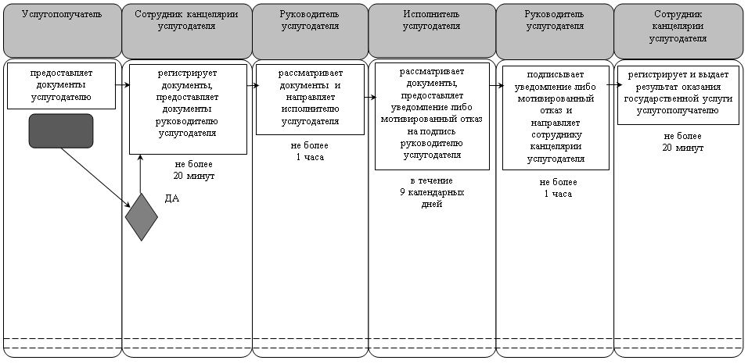

При обращении услугополучателя в Государственную корпорацию:

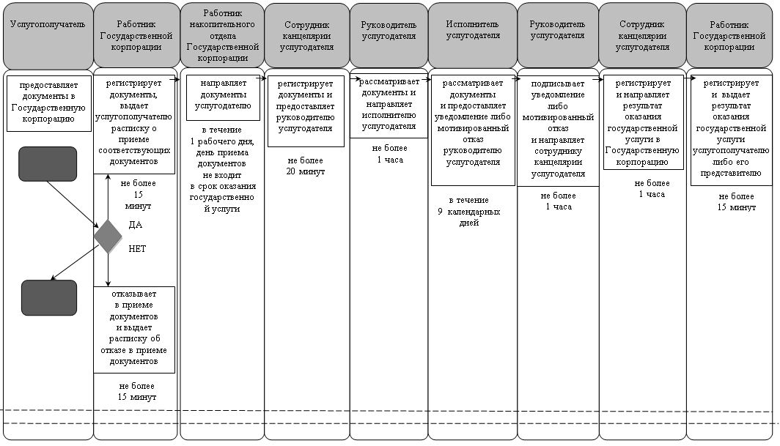

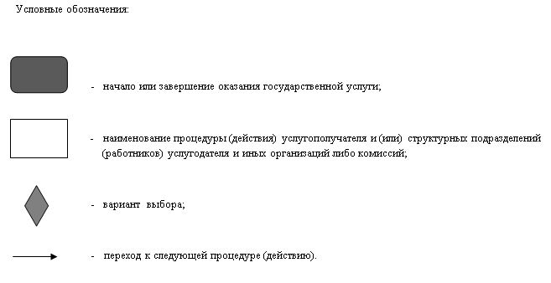

Утвержден постановлением акимата Кызылординской области от "20" декабря 2017 года № 985
Регламент государственной услуги "Прием документов на конкурс по размещению государственного образовательного заказа на подготовку кадров с техническим, профессиональным и послесредним образованием"
Сноска. Регламент - в редакции постановления акимата Кызылординской области от 10.10.2018 № 1238 (вводится в действие по истечении десяти календарных дней после дня первого официального опубликования).
1. Общие положения
1. Наименование услугодателя: государственное учреждение "Управление образования Кызылординской области" (далее - услугодатель).
Прием заявлений и выдача результатов оказания государственной услуги осуществляются через некоммерческое акционерное общество "Государственная корпорация "Правительство для граждан" (далее – Государственная корпорация).
2. Форма оказания государственной услуги - бумажная.
3. Результат оказания государственной услуги - уведомление о принятии документов на конкурс по размещению государственного образовательного заказа на подготовку кадров с техническим, профессиональным и послесредним образованием в организациях образования в произвольной форме (далее - уведомление), либо мотивированный ответ об отказе (далее – мотивированный отказ) в оказании государственной услуги в случаях и по основаниям, предусмотренным пунктом 10 стандарта государственной услуги "Прием документов на конкурс по размещению государственного образовательного заказа на подготовку кадров с техническим, профессиональным и послесредним образованием", утвержденного приказом Министра образования и науки Республики Казахстан от 7 августа 2017 года № 397 (зарегистрирован в Реестре государственной регистрации нормативных правовых актов за № 15740) (далее - стандарт).
Форма предоставления результата оказания государственной услуги - бумажная.
2. Описание порядка взаимодействия структурных подразделений (работников) услугодателя и Государственной корпорации в процессе оказания государственной услуги
4. Основание для начала процедуры (действия) по оказанию государственной услуги: обращение услугополучателя либо его представителя по доверенности (далее – его представитель) в Государственную корпорацию с пакетом документов согласно пункту 9 стандарта.
5. Содержание каждой процедуры (действия), входящей в состав процесса оказания государственной услуги, длительность выполнения:
1) услугополучатель либо его представитель предоставляет в Государственную корпорацию документы согласно пункту 9 стандарта. Результат процедуры (действия): предоставление пакета документов;
2) работник Государственной корпорации регистрирует документы, выдает услугополучателю либо его представителю расписку о приеме соответствующих документов, в случае предоставления услугополучателем неполного пакета документов согласно перечню, предусмотренному пунктом 9 стандарта и (или) документов с истекшим сроком действия, работник Государственной корпорации отказывает в приеме заявления и выдает услугополучателю либо его представителю расписку об отказе в приеме заявления по форме, согласно приложению 3 к стандарту (не более пятнадцати минут). Результат процедуры (действия): выдача услугополучателю либо его представителю расписки о приеме либо об отказе в приеме документов;
работник Государственной корпорации получает согласие услугополучателя на использование сведений, составляющих охраняемую законом тайну, содержащихся в информационных системах, при оказании государственных услуг, если иное не предусмотрено законами Республики Казахстан;
3) работник накопительного отдела Государственной корпорации направляет документы услугодателю (в течение одного рабочего дня, день приема документов не входит в срок оказания государственной услуги). Результат процедуры (действия): направление документов услугодателю;
4) сотрудник канцелярии услугодателя регистрирует документы (не более двадцати минут). Результат процедуры (действия): регистрация и предоставление документов руководителю услугодателя;
5) руководитель услугодателя рассматривает документы и определяет ответственного исполнителя услугодателя (не более одного часа). Результат процедуры (действия): направление документов исполнителю услугодателя;
6) исполнитель услугодателя рассматривает документы, подготавливает уведомление либо мотивированный отказ (в течение девяти рабочих дней). Результат процедуры (действия): предоставление уведомления либо мотивированного отказа на подпись руководителю услугодателя;
7) руководитель услугодателя подписывает уведомление либо мотивированный отказ (не более одного часа). Результат процедуры (действия): направление результата оказания государственной услуги сотруднику канцелярии услугодателя;
8) сотрудник канцелярии услугодателя регистрирует и направляет результат оказания государственной услуги в Государственную корпорацию (не более одного часа). Результат процедуры (действия): направление результата оказания государственной услуги в Государственную корпорацию;
9) работник Государственной корпорации регистрирует и выдает результат оказания государственной услуги услугополучателю либо его представителю (не более пятнадцати минут). Результат процедуры (действия): выдача услугополучателю либо его представителю результата оказания государственной услуги.
3. Описание порядка взаимодействия структурных подразделений (работников) услугодателя и иных организаций в процессе оказания государственной услуги
6. Перечень структурных подразделений (работников) услугодателя и иных организаций, которые участвуют в процессе оказания государственной услуги:
1) сотрудник канцелярии услугодателя;
2) руководитель услугодателя;
3) исполнитель услугодателя;
4) работник Государственной корпорации;
5) работник накопительного отдела Государственной корпорации.
7. Подробное описание последовательности процедур (действий), взаимодействия структурных подразделений (работников) услугодателя в процессе оказания государственной услуги, а также описание порядка взаимодействия с другими услугодателями и (или) Государственной корпорацией в процессе оказания государственной услуги отражено в справочнике бизнес-процессов оказания государственной услуги согласно приложению к настоящему регламенту.
Справочник бизнес-процессов оказания государственной услуги размещается на официальных интернет-ресурсах государственного учреждения "Управление образования Кызылординской области" акимата Кызылординской области, акиматов районов и города Кызылорды.
Приложение 2 к регламенту государственной услуги "Прием документов на конкурс по размещению государственного образовательного заказа на подготовку кадров с техническим, профессиональным и послесредним образованием"
Справочник бизнес-процессов оказания государственной услуги

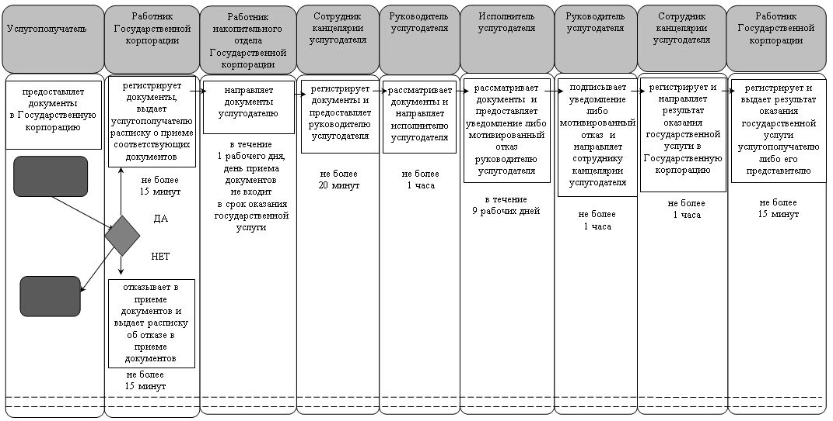

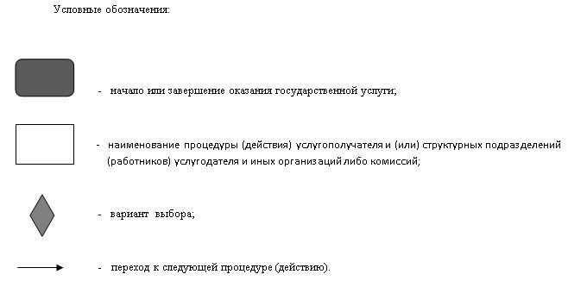

Утвержден постановлением акимата Кызылординской области от "20" декабря 2017 года № 985
Регламент государственной услуги "Предоставление академических отпусков обучающимся в организациях образования"
1. Общие положения
1. Наименование услугодателя: организации технического и профессионального, послесреднего образования (далее - услугодатель).
Прием заявлений и выдача результатов оказания государственной услуги осуществляется через канцелярию услугодателя.
2. Форма оказания государственной услуги - бумажная.
3. Результат оказания государственной услуги – заверенная в установленном порядке копия приказа руководителя организации образования о предоставлении обучающемуся академического отпуска с указанием его сроков начала и окончания, либо мотивированный ответ об отказе в оказании государственной услуги по основаниям, установленным пунктом 10 стандарта государственной услуги "Предоставление академических отпусков обучающимся в организациях образования", утвержденного приказом Министра образования и науки Республики Казахстан от 27 июля 2017 года № 357 "Об утверждении стандарта государственной услуги "Предоставление академических отпусков обучающимся в организациях образования" (зарегистрирован в Реестре государственной регистрации нормативных правовых актов за № 15647) (далее - стандарт).
4. Форма предоставления результата оказания государственной услуги - бумажная.
2. Описание порядка действий структурных подразделений (работников) услугодателя в процессе оказания государственной услуги
5. Основание для начала процедуры (действия) по оказанию государственной услуги: обращение услугополучателя либо его законного представителя (далее - его представитель) к услугодателю с заявлением по форме согласно приложению 1 к стандарту и с пакетом документов пункту 9 стандарта.
6. Содержание каждой процедуры (действия), входящей в состав процесса оказания государственной услуги, длительность выполнения:
1) услугополучатель либо его представитель предоставляет услугодателю документы согласно пункту 9 стандарта. Результат процедуры (действия): предоставление пакета документов;
2) сотрудник канцелярии услугодателя принимает и регистрирует документы (не более тридцати минут). Результат процедуры (действия): регистрация и предоставление документов руководителю услугодателя;
в случае предоставления услугополучателем либо его представителем неполного пакета документов согласно пункту 9 стандарта и (или) документов с истекшим сроком, сотрудник канцелярии услугодателя выдает расписку об отказе в приеме заявления по форме, согласно приложению 2 к стандарту (не более тридцати минут). Результат процедуры (действия): отказ в приеме документов;
3) руководитель услугодателя рассматривает документы и определяет ответственного исполнителя (не более одного часа). Результат процедуры (действия): направление документов исполнителю услугодателя;
4) исполнитель услугодателя рассматривает документы, в случае несоответствия представленных документов основаниям, предусмотренным в пункте 10 стандарта, исполнитель услугодателя подготавливает проект мотивированного ответа об отказе в оказании государственной услуги (далее - мотивированный отказ);
в случае соответствия представленных документов установленным требованиям, подготавливает проект приказа о предоставлении обучающемуся академического отпуска с указанием сроков его начала и окончания (в течение трех рабочих дней). Результат процедуры (действия): предоставление на подпись руководителю услугодателя проект мотивированного отказа или приказа;
5) руководитель услугодателя подписывает мотивированный отказ или приказ (не более одного часа). Результат процедуры (действия): направление мотивированного отказа или приказа сотруднику канцелярии услугодателя;
6) сотрудник канцелярии услугодателя регистрирует мотивированный отказ или копию приказа (не более тридцати минут). Результат процедуры (действия): выдача мотивированного отказа или копии приказа услугополучателю либо его представителю.
3. Описание порядка взаимодействия структурных подразделений (работников) услугодателя в процессе оказания государственной услуги
7. Перечень структурных подразделений (работников) услугодателя, которые участвуют в процессе оказания государственной услуги:
1) сотрудник канцелярии услугодателя;
2) руководитель услугодателя;
3) исполнитель услугодателя.
8. Подробное описание последовательности процедур (действий), взаимодействий структурных подразделений (работников) услугодателя в процессе оказания государственной услуги отражено в справочнике бизнес-процессов оказания государственной услуги согласно приложению к настоящему регламенту.
Справочник бизнес-процессов оказания государственной услуги размещается на официальных интернет-ресурсах государственного учреждения "Управление образования Кызылординской области", акимата Кызылординской области, акиматов районов и города Кызылорды.
Приложение к регламенту государственной услуги "Предоставление академических отпусков обучающимся в организациях образования"
Справочник бизнес-процессов оказания государственной услуги

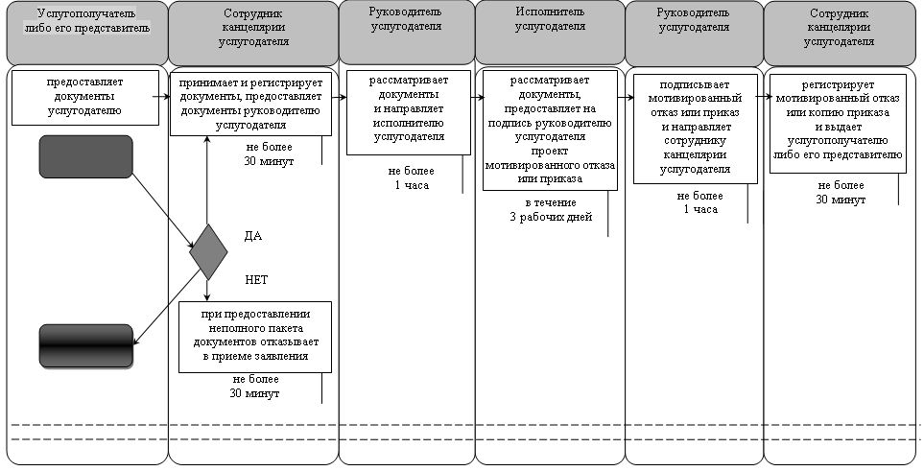

Условные обозначения:

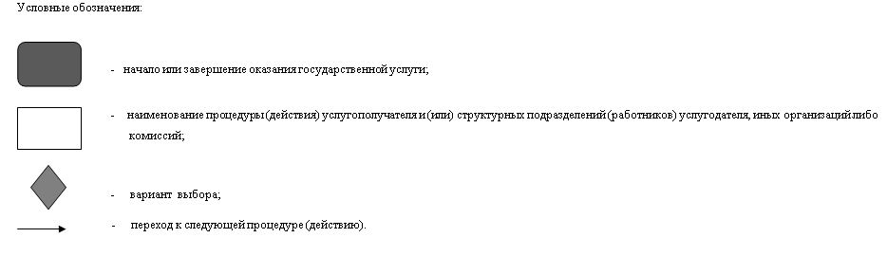

© 2012. РГП на ПХВ «Институт законодательства и правовой информации Республики Казахстан» Министерства юстиции Республики Казахстан

